Construcció d’una ETL per a la consolidació de prospecció comercial
Dante Rodríguez Milán
Resum—Resum del projecte, màxim 10 línies.
En l'àmbit empresarial actual, la captació i retenció de clients és un factor crític per a la competitivitat de les organitzacions. Per ser eficients, les empreses necessiten prendre decisions informades i anticipar tendències del mercat. No obstant això, moltes organitzacions no ho fan de manera adequada, principalment a causa de la dispersió de les dades en sitges aïllades i la manca d'eines integrades. En aquest context, els equips de màrqueting i vendes necessiten solucions que els permetin gestionar i explotar les dades comercials de forma eficient. La proposta d'aquest Treball de Fi de Grau és proporcionar un sistema ETL (Extract, Transform, Load) que consolidi dades de prospecció comercial procedents de diferents fonts, garantint-ne la qualitat mitjançant processos de neteja i normalització, i carregant-les en un repositori centralitzat. El resultat és una infraestructura escalable que ofereix una visió unificada dels clients potencials i dóna suport a la presa de decisions comercials estratègiques.

Paraules clau—Paraules clau del projecte, màxim 2 línies.
ETL (Extract, Transform, Load), integració de dades, prospecció comercial, qualitat de dades, consolidació d’informació, automatització de processos, anàlisi de dades, suport a la presa de decisions.

Abstract—Versió en anglès del resum.
In today's business environment, customer acquisition and retention are critical factors for organizational competitiveness. To be efficient, companies need to make informed decisions and anticipate market trends. However, many organizations fail to do so adequately, mainly due to data dispersion across isolated silos and the lack of integrated tools. In this context, marketing and sales teams need solutions that allow them to manage and exploit commercial data efficiently. The proposal of this Final Degree Project is to provide an ETL (Extract, Transform, Load) system that consolidates commercial prospecting data from different sources, ensuring data quality through cleansing and normalization processes, and loading it into a centralized repository. The result is a scalable infrastructure that offers a unified view of potential clients and supports strategic commercial decision-making.
Index Terms—Versió en anglès de les paraules clau.
ETL (Extract, Transform, Load), data integration, commercial prospecting, data quality, information consolidation, process automation, data analytics, decision-making support.
——————————  ——————————

1 Introducció - Context del treball

1.1 Informació preliminar sobre la qüestió a tractar
Actualment, les empreses gestionen grans volums de dades provinents de múltiples fonts, especialment en l’àmbit comercial. Aquestes dades són essencials per a les activitats de prospecció comercial [1], ja que permeten identificar potencials clients i noves oportunitats de negoci. No obstant això, sovint aquesta informació es troba dispersa en diferents sistemes i formats, cosa que dificulta la seva integració i anàlisi.
Davant aquesta situació, les empreses tenen la necessitat d’automatitzar els processos de recopilació i integració de dades, amb l’objectiu de millorar l’eficiència operativa i facilitar la presa de decisions basada en informació fiable.
Actualment, però, la realitat de moltes organitzacions dista molt d'aquest escenari ideal. Les dades comercials es troben emmagatzemades en sitges aïllades, on cada departament o sistema gestiona la seva pròpia informació sense cap tipus d'integració amb la resta. A més, és habitual trobar problemes de qualitat de les dades: registres duplicats, formats inconsistents, valors absents o incorrectes que fan infiable qualsevol anàlisi. A aquesta problemàtica s'hi suma la manca de data governance, és a dir, l'absència de polítiques i estàndards clars que regulin com s'han de gestionar, emmagatzemar i compartir les dades dins de l'organització. Com a conseqüència, els equips comercials i de màrqueting es veuen obligats a realitzar tasques manuals de recopilació i neteja de dades, cosa que suposa una pèrdua de temps i un risc elevat d'errors. Tot plegat genera una situació en què les empreses no poden aprofitar el valor real de la informació que ja tenen disponible.
En el context concret d’aquest projecte, el procés de prospecció comercial involucra tres plataformes heterogènies (Outreach [2], ZoomInfo [3] i LeadGenius [4]) cada una amb el seu propi format d’exportació, la seva convenció de columnes i el seu nivell de qualitat de dades. Sense una capa d’integració, cada execució requereix hores de transformació manual en fulls de càlcul, amb el risc associat d’introduir errors de copypaste, pèrdua de registres i inconsistència entre lliuraments. Automatitzar aquest procés mitjançant una ETL [5] és, per tant, una necessitat operativa directa i no només una millora tècnica.

1.2 Objectiu
L’objectiu principal d’aquest treball és facilitar la identificació de clients potencials, millorar la captació i retenció de clients i permetre optimitzar els processos comercials. Aquest objectiu s’aconseguirà mitjançant una millor gestió de la informació proporcionada per un procés ETL que permeti integrar i consolidar dades de prospecció comercial provinents de diverses fonts d’informació.
Els objectius específics són:
- Analitzar les fonts de dades disponibles.
- Dissenyar una arquitectura ETL adequada.
- Implementar els processos d’extracció, transformació i càrrega de dades.
- Consolidar la informació en un repositori centralitzat.
- Validar la qualitat de les dades obtingudes.

2 Metodologia
El desenvolupament d'aquest projecte s'aborda mitjançant una metodologia iterativa i incremental basada en els principis de les metodologies àgils. Aquest enfocament permet construir el sistema ETL de forma progressiva, facilitant la detecció i correcció d'errors en etapes primerenques i l'adaptació a possibles canvis en els requisits de les fonts de dades. A diferència d'un model rígid en cascada, aquesta metodologia permet validar cada component funcional abans d'integrar-lo en el pipeline global.
Per a la gestió i planificació del projecte s'utilitzarà un diagrama de Gantt que permetrà visualitzar la distribució temporal de les tasques, identificar dependències entre elles i controlar que el desenvolupament s'ajusta als terminis establerts. El progrés es revisarà periòdicament mitjançant sessions d'autoavaluació per assegurar que s'avança segons la planificació prevista.
Pel que fa al desenvolupament tècnic, s'adoptarà un enfocament basat en prototips. En primer lloc, es construirà un prototip mínim funcional que cobreixi el flux complet del pipeline ETL amb una font de dades simple. A partir d'aquí, s'aniran incorporant de forma incremental noves fonts de dades, transformacions més complexes i mecanismes de control de qualitat. Cada increment serà provat i validat abans de continuar amb el següent.
Per garantir la qualitat del codi i la traçabilitat dels canvis, s’utilitzarà un sistema de control de versions amb Git [6]. A més, es definiran tests automatitzats per verificar el comportament dels components crítics del pipeline, especialment els processos de transformació i neteja de dades.
Finalment, la documentació es redactarà de manera paral·lela al desenvolupament, registrant les decisions de disseny, els problemes trobats i les solucions adoptades a mesura que avanci el projecte, en lloc de deixar-la per al final.
En la pràctica, el projecte ha evolucionat en tres increments principals, documentats al repositori Git [6]. El primer increment va produir els cinc scripts monolítics operatius, cadascun autosuficient però amb lògica duplicada. El segon increment va extreure les funcions auxiliars compartides a utils.py, eliminant la duplicació i establint una base comú de validació. El tercer increment va introduir el patró config-driven [7]: el motor run_prospect_pipeline centralitza el flux i cada script queda reduït a un diccionari de configuració més les entrades interactives de l’usuari, facilitant el manteniment i l’extensibilitat futura del sistema.

3 Planificació del treball i desglossament de tasques
El desenvolupament del projecte es dividirà en les següents fases:
- Anàlisi del problema i revisió de conceptes ETL : Entendre el flux ETL (Extract, Transform, Load) i com s’aplica al cas concret d’enriquiment de dades B2B [8].
- Estudi de les fonts de dades disponibles. : Analitzar els fitxers d'Outreach, ZoomInfo i LeadGenius per conèixer la seva estructura, columnes i limitacions abans de programar res.
- Disseny de l’arquitectura del sistema i especificació dels fluxos de dades : Definir com les 5 parts del pipeline encadenen entre quins fitxers d'entrada/salida i com s'acumula el deliverable.
- Implementació dels processos d’extracció, transformació i càrrega per a cada font:
4.1 Implementació de càrrega de llista de comptes, en riquiment amb dades de CRM, detecció de duplicats i registres "dummy": Carregar el master d’accounts, netejar duplicats i registres "dummy" [9] per tenir una base neta abans de fusionar amb prospectes.
4.2 Implementació del processat de prospectes d'Out reach, ZoomInfo i LeadGenius amb el motor compar tit, fusió amb comptes, assignació d'IDs, filtre de país i formatació E.164: El nucli del pipeline: fusionar prospectes amb accounts, assignar IDs, validar dades (gènere, email, país), filtrar per país i formatar telèfons E.164.
4.3 Implementació de la conversió dels fitxers XLSX a CSV per a la importació massiva a Outreach i gen eració de l'exportació d'emails: Convertir els fitxers de sortida a format CSV per a la importació massiva a Outreach i generar l'exportació d'emails.
- Refactorització [7] del codi: extracció dels helpers compartits i disseny config-driven [7]: Extreure codi duplicat a utils.py i crear un sistema basat en CONFIG per reduir cada part script a ~100 línies.
- Proves, validació del sistema i mesura de la qualitat de les dades: Executar el pipeline amb dades reals, comprovar que els números quadren i validar que les 10 comprovacions de qualitat funcionen.
- Redacció de la memòria final del TFG i documentació tècnica per a col·laboradors.
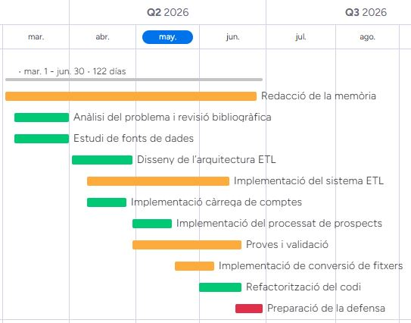
Figura 1. Cronograma de desenvolupament del projecte (Diagrama de Gantt).

4 Estat de l’art

4.1 Patrons ETL i data integration
La literatura clàssica de data warehousing [10], [11] defineix l’ETL com el procés de tres fases: extractor les dades d’un o més sistemes origen, transformar-les per garantir consistència i qualitat, i carregar-les en un destí centralitzat. Vassiliadis [5] amplia aquesta definició destacant que la fase de transformació és la més complexa i la que més temps consumeix en projectes reals, principalment a causa de l’heterogeneïtat dels formats origen i dels problemes de qualitat de les dades. En el context d’aquest projecte, aquesta problemàtica es manifesta en la coexistència de tres fonts (Outreach en CSV, ZoomInfo en CSV i LeadGenius en XLSX) amb convencions de columnes, codificacions de país i formats de telèfon completament diferents.
Des d’un punt de vista arquitectural, el sistema implementat s’enquadra en el patró de pipeline modular [12], on cada etapa del procés és independent i comunicable mitjançant fitxers intermedis. Aquesta arquitectura, descrita per Silberschatz et al. [12] en el context dels sistemes de bases de dades, maximitza la possibilitat de reprocessar una fase sense haver de tornar a executar el pipeline complet, i facilita la detecció i el aïllament d’errors.

4.2 Qualitat de dades en prospecció comercial
La qualitat de les dades és un factor crític en qualsevol sistema ETL. Chen et al. [13] identifiquen la inconsistència, la incompletesa i els duplicats com les tres principals dimensions de baixa qualitat en entorns de business intelligence. En el context de prospecció comercial, a aquestes dimensions s’hi afegeix la problemàtica específica de la validació d’adreces de correu electrònic i la detecció de contactes que han deixat l’empresa (registres obsolets). Els sistemes de detecció de gènere a partir del nom, com gender_guesser [14], s’utilitzen habitualment en solucions CRM per personalitzar la comunicació comercial (salutació, tractament formal), un requisit explícit en el pipeline implementat.
La tècnica de fuzzy matching (fuzz.partial_ratio de fuzzywuzzy [15]) és una aproximació estàndard per comparar cadenes de text amb petites variacions, com ara noms d’empresa lleugerament diferent entre la font origen i el CRM destí. El llindar del 75 % aplicat a la validació de correus i el del 50 % al domain score s’han calibrat empíricament a partir de proves sobre conjunts reals de prospectes, buscant un equilibri entre sensibilitat (detectar errors reals) i especificitat (no generar falsos positius excessius).

4.3 Refactorització i disseny config-driven
El patró de disseny config-driven [7] és un enfocament habitual en sistemes ETL de producció: en lloc de programar el comportament directament al codi, es parametritza en estructures de dades (diccionaris, fitxers YAML o JSON) que el motor llegeix en temps d’execució. Això separa la lògica (el motor) de la configuració (les regles específiques de cada font), reduint el volum de codi i el risc d’introduir errors en modificar el comportament d’una font sense afectar les altres. En el projecte, cada fitxer de part (part2, part3, part4) funciona essencialment com un fitxer de configuració executable, mentre que utils.py actua com el motor interpretador.

5 Anàlisis i disseny

5.1 Anàlisis de les fonts
El pipeline ETL integra tres fonts de dades externes heterogènies: Outreach [2], ZoomInfo [3] i LeadGenius [4]. Cadascuna exporta la informació de prospectes en un format, una convenció de columnes i un nivell de qualitat propis, cosa que fa que el pre-processament específic de font sigui una fase indispensable del pipeline. Cal remarcar que les dades utilitzades en aquest projecte són dades reals provinents de l'entorn professional on s'ha desenvolupat el sistema. Per aquest motiu, i per preservar la confidencialitat de la informació comercial sensible, tots els exemples, captures i fitxers inclosos en aquest document han estat prèviament anonimitzats, substituint els noms de persones, empreses i adreces de correu electrònic per valors fictícis. A continuació es descriu cada font individualment.

5.1.1 Outreach
Outreach [2] és una plataforma de execució de vendes que permet als equips comercials gestionar seqüències de divulgació, fer el seguiment de la interacció amb prospectes i exportar les seves llistes de contactes. L’exportació que genera el sistema s’obté en format CSV i conté una capçalera de columnes extensa, ja que inclou tots els camps de la plataforma, independentment de si s’han omplert o no.
Els camps d’interès per al pipeline són: nom i cognom del prospecte, càrrec, empresa, correu electrònic, telèfon directe i de treball, país, web de l’empresa i URL de LinkedIn. Els telèfons, quan existeixen, poden aparèixer en formats locals sense prefix internacional. El camp d’empresa de la font no sempre coincideix exactament amb el nom de compte al CRM, fet que obliga a aplicar coincidència difusa [15] per a la fusió de dades.
Des del punt de vista de qualitat, les exportacions d’Outreach presenten una proporció alta de camps buits: és habitual que els registres tinguin el camp de telèfon o el de lloc web sense valor, ja que la plataforma no en requereix l’emplenament per poder iniciar una seqüència de divulgació. El pipeline gestiona això amb valors buits controlats, sense tractar-los com a errors crítics.

5.1.2 ZoomInfo
ZoomInfo [3] és una plataforma d’intel·ligència B2B [8] que proporciona dades de contacte i d’empresa verificades a partir de fonts públiques i propietàries. Les exportacions de ZoomInfo s’obtenen en format CSV i tenen una estructura més rica i completa que les d’Outreach, ja que la plataforma s’especialitza precisament en el subministrament de dades de prospecció de qualitat.
Els camps d’interès principals són equivalents als d’Outreach (nom, cognom, càrrec, empresa, correu, telèfon, país, lloc web, LinkedIn), però amb noms de columna completament diferents, que requereixen un mapejat explícit durant la fase de transformació. A més, ZoomInfo inclou habitualment contactes de països no objectiu: quan es cerca per empresa, la plataforma retorna tots els contactes disponibles per a aquella organització globalment, incloent-hi oficines en països que queden fora de l’àmbit geogràfic del projecte de prospecció. El filtre de país és, per tant, especialment crític per a aquesta font.
Quant a la qualitat, ZoomInfo sol tenir una cobertura de correu electrònic i telèfon superior a la d’Outreach. Tanmateix, els telèfons apareixen en format local sense seguir l’estàndard E.164 [16], i el país es codifica en format de nom complet en anglès, que cal normalitzar a ISO alpha-2 per al pipeline.

5.1.3 LeadGenius
LeadGenius [4] és una plataforma de prospecció que combina automatització i revisió humana per generar llistes de contactes B2B [8] molt qualificats. A diferència d’Outreach i ZoomInfo, LeadGenius exporta les dades en format XLSX (Excel), la qual cosa implica un pas prèvi de càrrega diferent al pipeline, ja que cal llegir el fitxer amb una biblioteca de processament de fulls de càlcul en comptes d’un parser CSV estàndard.
L’estructura de l’exportació de LeadGenius és la més diferènt de les tres fonts: els noms de les columnes no segueixen cap convenció estàndard i, en alguns casos, un únic camp de la font cal dividir-lo en múltiples camps del model de dades del pipeline (p. ex. el nom complet del contacte es proporciona en una única columna i cal separar-lo en nom i cognom). A més, LeadGenius inclou un camp de verificació de correu electrònic que indica si l’adreça ha estat verificada per la plataforma, camp que el pipeline aprofita per filtrar només els contactes amb correu verificat abans de continuar el processament.
Des del punt de vista de la qualitat de les dades [13], LeadGenius acostuma a tenir la taxa de camps buits més baixa de les tres fonts, ja que la revisió humana del seu procés de generació de llistes garanteix un mínim de completesa. En contrapartida, els telèfons presenten la major variabilitat de format de les tres fonts, amb una barreja de formats locals, nacionals i internacionals que fan imprescindible la normalització a E.164 [16].

5.1.4 Comparativa de les fonts
La Taula 1 resumeix les principals característiques de les tres fonts analitzades, des del punt de vista del pipeline ETL.
Característica | Outreach | ZoomInfo | LeadGenius
Format d'exportació | CSV | CSV | XLSX
Codificació de país | Nom / ISO alpha-2 | Nom complet (EN) | Nom complet (EN)
Format de telèfon | Local (variable) | Local (variable) | Mixt (alta variabilitat)
Nom empresa vs. CRM | Variacions freqüents | Variacions freqüents | Variacions freqüents
Verificació de correu | No | No | Sí (camp explícit)
Filtre de país necessari | Moderat | Alt (contactes globals) | Baix
Completesa general | Baixa | Mitjana-alta | Alta
Taula 1. Comparativa de les tres fonts de dades del pipeline.
Aquesta heterogeneïtat justifica la decisió de dissenyar un pipeline amb un CONFIG per font, en lloc d’un únic script genèric: les diferències en noms de columnes, formats de país i telèfon, i la presència o absència de camps de verificació fan que un enfocament config-driven [7] sigui significativament més robust i mantenible que qualsevol intent de generalització forçada.

5.2 Arquitectura del pipeline
El sistema implementat és un pipeline ETL en Python organitzat en cinc scripts seqüencials. Cada script correspon a una fase del procés i es pot executar de manera independent, sempre que els fitxers d’entrada estiguin disponibles. La convenció de nomenclatura comparteix el prefix Nom_Tag (p. ex. John_BLITZ) i el sufix identifica la font i el tipus de fitxer (John_BLITZ_ZI.csv, John_BLITZ_Accounts.csv, John_BLITZ_Deliverable.xlsx).

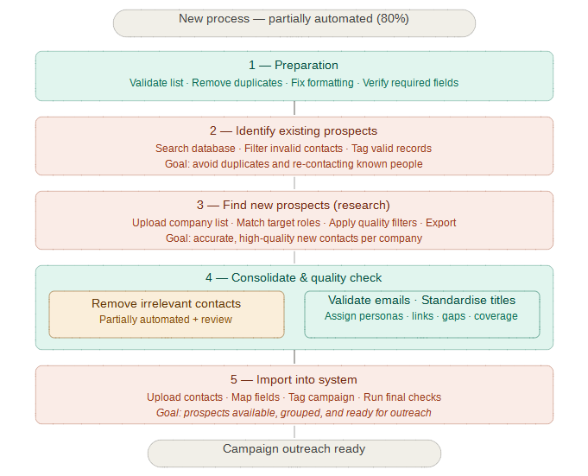
Figura 2. Estructura del nou procés de prospecció comercial parcialment automatitzat.
La Part 1 (part1_account_setup.py) carrega la llista de comptes del sol·licitant, l’enriqueix amb dades de país i lloc web provinents del CRM (1_Account_Master_Data_Analytics_Report.xlsx), detecta duplicats i registres “dummy” i exporta el fitxer Nom_Tag_Accounts.csv.
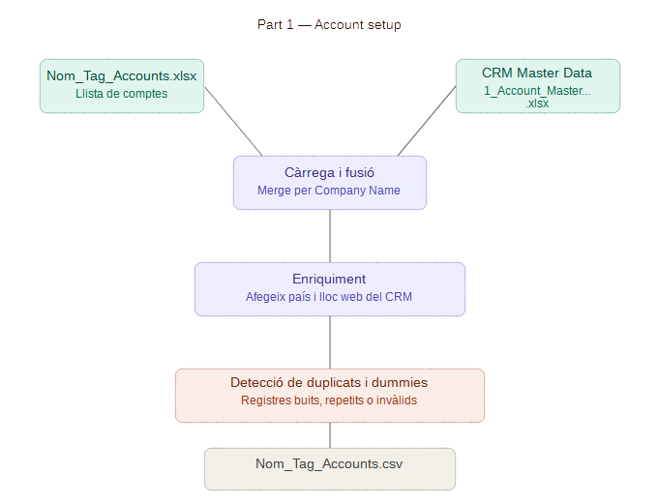
Figura 3. Flux de dades de la Part 1 (Account Setup): càrrega de la llista de comptes, enriquiment amb dades del CRM i detecció de duplicats per generar el fitxer d'accounts consolidat.
Les Parts 2, 3 i 4 processen les exportacions de prospectes d’Outreach, ZoomInfo i LeadGenius respectivament, totes tres recolzant-se en el motor compartit de utils.py.

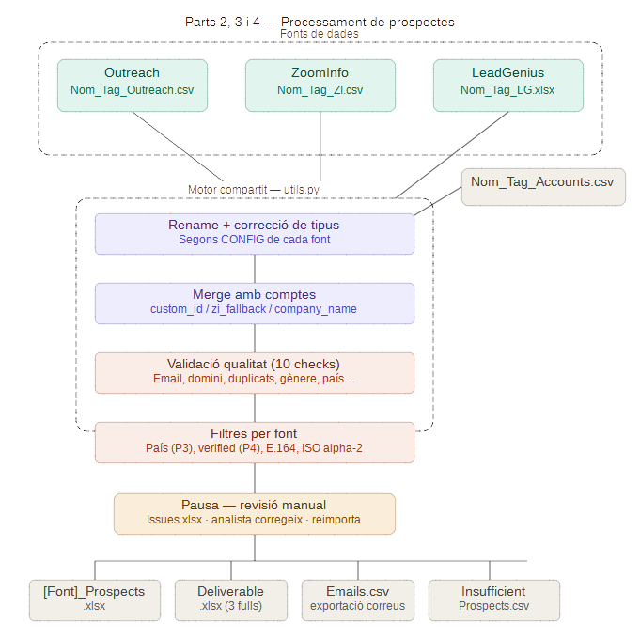
Figura 3. Flux de dades de les Parts 2, 3 i 4: processament de prospectes d'Outreach, ZoomInfo i LeadGenius mitjançant el motor compartit utils.py, incloent la validació de qualitat i la revisió manual d'incidències.
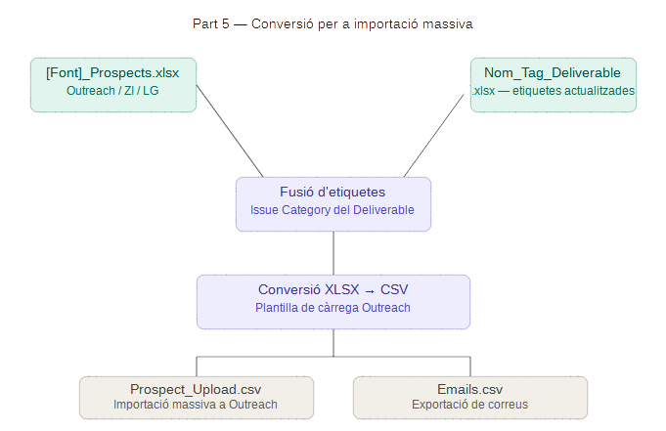
La Part 5 converteix els fitxers xlsx de prospectes a CSV per a la importació massiva a Outreach, fusionant les etiquetes actualitzades des del deliverable.
Figura 4. Flux de dades de la Part 5: conversió dels fitxers de prospectes a format CSV per a la importació massiva a Outreach, amb fusió de les etiquetes actualitzades del Deliverable.

5.3 Motor ETL compartit (utils.py)
La refactorització més rellevant del projecte ha estat l’extracció de tota la lògica comú en un mòdul compartit, utils.py, que redueix cada part principal a aproximadament 100 línies de codi. El motor executa una seqüència fixada de passos: càrrega del fitxer font i dels comptes; filtratge de contactes verificats (només Part 4); correcció de tipus de dades; reanomenament de columnes següns rename_cols del CONFIG; fusió amb els comptes per la clau adequada següns la merge_strategy (custom_id, zi_fallback o company_name); reordenació de columnes; assignació d’IDs de prospecte amb prefix O/Z/L; filtre de mateix país (Part 3); conversió a ISO alpha-2; i formatació de telèfons a E.164 [16] (Part 4).
El CONFIG centralitza totes les decisions específiques de cada font. Gràcies a aquest disseny, incorporar una nova font de dades només requereix definir un nou CONFIG sense modificar el motor compartit. Això s’alinea directament amb el principi Open/Closed del disseny de programari: el sistema està obert a l’extensió però tancat a la modificació.

5.3 Validació de la qualitat de les dades
La funció run_validation_checks de utils.py aplica deu comprovacions seqüencials a cada registre de la font activa i escriu indicadors d’incidència separats per “+” a la columna Issue: Bad Email Format (regex [17] estàndard); Private Email (domini personal; Gmail, Yahoo, Hotmail, etc.); Bad Name (nom o cognom buit); Bad Email (coincidència difusa <75 % amb el nom via fuzzywuzzy [15]); Bad Domain (puntuació <50 entre domini del correu i nom del compte, després d’eliminar sufixos legals en més de 20 idiomes); Bad LinkedIn; Bad Country (només Part 4); Bad Gender (Parts 2 i 4); Unknown Gender; i Duplicate (nom complet o invertit repetit).
Després de la validació, el sistema exporta Nom_Tag_Prospect_Issues.xlsx amb autofiltres i amplada de columna automàtica, i fa una pausa per permetre la revisió manual. Quan l’analista ha corregit els registres i prem Enter, el motor reimporta la versió editada i torna a fusionar les columnes no editables des de la mostra original, evitant pèrdues accidentals d’informació.

5.4 Sortides del sistema
Cada execució de les Parts 2, 3 o 4 genera quatre fitxers de sortida. El Nom_Tag_[Font]_Prospects.xlsx conté la llista completa de prospectes enriquits. El Nom_Tag_Deliverable.xlsx és el fitxer de lliurament amb tres fulls: Prospects (protegit, amb desplegable d’Issue Category i columnes de Comments editables), Accounts without Prospects i Prospect Upload (plantilla manual amb desplegables de gènere, font i país). A més, el Nom_Tag_Emails.csv i el Nom_Tag_Accounts with Insufficient Prospects.csv completen el conjunt de sortides.

6 Resultats i discussió

6.1 Impacte de la refactorització
La refactorització [7] config-driven [7] ha tingut un impacte mesurable sobre la mantenibilitat del codi. Abans de la refactorització, les Parts 2, 3 i 4 sumaven aproximadament 1.400 línies en total, amb funcions com clean_text, detect_gender, fuzzy_match_company i format_phone duplicades en cada fitxer. Després de la refactorització, els mateixos tres scripts sumen menys de 300 línies de codi específic de font, mentre que utils.py concentra tota la lògica compartida en un única localització. Una correcció o millora a qualsevol funció de validació es propaga automàticament a les tres fonts sense cap canvi addicional.
Des del punt de vista de l’extensibilitat, el disseny config-driven ha demostrat la seva utilitat pràctica: l’addició del suport per a LeadGenius (Part 4) sobre l’arquitectura refactoritzada va requerir només definir el seu CONFIG i les entrades interactives específiques, reutilitzant el 100 % del motor. Sense la refactorització, hauria calgut copiar i adaptar ~400 línies de codi addicionals.

6.2 Qualitat de les dades: observacions empíriques
En execucions de prova amb conjunts reals de prospectes, les incidències més freqüents detectades pel sistema han estat, per ordre de freqüència: Unknown Gender (noms poc comuns o d’origen no occidental no reconeguts per gender_guesser [14]), Bad Domain (empreses que utilitzen un domini de correu diferent al nom comercial, p. ex. filials o marques), i Duplicate (contactes presents a més d’una font d’origen). Aquests patrons són consistents amb la literatura sobre qualitat de dades en entorns CRM (Chen et al., 2012) [13] i confirmen la utilitat de les comprovacions implementades.
El filtre de mateix país de la Part 3 ha demostrat ser especialment crític per a les exportacions de ZoomInfo [3], que habitualment inclouen contactes de països no objectiu en les cerques per empresa. Sense aquest filtre, fins a un 15-20 % dels registres ZoomInfo podrien correspondre a oficines internacionals fora de l’àmbit geogràfic del projecte de prospecció. La formatació de telèfons E.164 [16] de la Part 4 ha resolt de forma automàtica la majoria de les inconsistències de format (números locals sense prefix de país, espais i guions), reduint la necessitat de correcció manual en el pas de revisió.

6.3 Estadístiques de lliurament
El sistema calcula automàticament estadístiques d’enriquiment [18] al final de cada execució: nombre de comptes enviats, nombre de prospectes trobats (total i filtrats al deliverable), nombre de prospectes amb correu electrònic, nombre amb URL de LinkedIn, nombre de comptes amb prospectes i taxa d’enriquiment (percentatge de comptes coberts). Aquestes mètriques permeten avaluar ràpidament la cobertura d’un lliurament i identificar si cal sol·licitar prospectes addicionals a alguna font.
La lògica de # Prospects/Account Range assigna el valor “OK” als prospectes dins del llindar sol·licitat i “Extra N” als que el superen, cosa que permet a l’analista identificar ràpidament els comptes sobre-coberts i prioritzar els que estan per sota del llindar al fitxer d’insufficient prospects.

7 Conclusió
El present treball ha demostrat la viabilitat de construir un pipeline ETL modular [12] i config-driven [7] per a la consolidació de dades de prospecció comercial [1] provinents de fonts heterogènies. La solució implementada cobreix el flux complet: des de la preparació dels comptes fins a la generació dels fitxers de lliurament, passant per la validació automàtica de la qualitat de les dades.
La refactorització ha reduït les Parts 2, 3 i 4 de scripts monolítics de 400-600 línies a fitxers de configuració d’aproximadament 100 línies cadascun, mentre utils.py centralitza la lògica compartida. Això redueix el risc d’inconsistències entre fonts, facilita el manteniment i permet incorporar noves fonts definint només un nou diccionari CONFIG. Les deu comprovacions automàtiques de qualitat han demostrat ser efectives en la detecció dels errors més freqüents en dades de prospecció comercial (correus invàlids, duplicats, discrepàncies de gènere i de país).
Com a limitació principal, el sistema requereix una intervenció manual al pas de revisió d’incidències. Malgrat que aquest pas garanteix la superioritat de la revisió humana per a casos ambigus, suposa un punt de bloqueig en el flux automàtic. En el treball futur es proposen mecanismes per reduir la fricció d’aquest pas.

Agraïments
-

Bibliografia

[1] Kotler, P., & Keller, K. L. (2016). Marketing Management (15a ed.). Pearson. [Referència per al concepte de prospecció comercial (commercial prospecting) com a fase del procés de vendes B2B.]

[2] Outreach. (2024). Outreach Sales Execution Platform [Programari]. Outreach.io. Recuperat de https://www.outreach.io

[3] ZoomInfo Technologies. (2024). ZoomInfo: B2B Intelligence Platform [Programari]. ZoomInfo Technologies Inc. Recuperat de https://www.zoominfo.com

[4] LeadGenius. (2024). LeadGenius: Precision B2B Data [Programari]. LeadGenius Inc. Recuperat de https://www.leadgenius.com

[5] Vassiliadis, P. (2009). A Survey of Extract-Transform-Load Technology. International Journal of Data Warehousing and Mining.

[6] Chacon, S., & Straub, B. (2014). Pro Git (2a ed.). Apress. Disponible a https://git-scm.com/book

[7] Fowler, M. (2018). Refactoring: Improving the Design of Existing Code (2a ed.). Addison-Wesley. [Referència per als conceptes de refactorització i disseny config-driven.]

[8] Hollander, M. A. (2015). B2B Marketing: A Roadmap for Organizational Transformation. Kogan Page.

[9] Skaliotis, M. (2000). The Identification of Dummy Units in Business Registers. Statistics Canada, Business Register Program. [Referència per al concepte de registres dummy en bases de dades comercials.]

[10] Kimball, R., & Caserta, J. (2004). The Data Warehouse ETL Toolkit. Wiley.

[11] Inmon, W. H. (2005). Building the Data Warehouse. Wiley.

[12] Silberschatz, A., Korth, H., & Sudarshan, S. (2019). Database System Concepts. McGraw-Hill.

[13]Chen, H., Chiang, R., & Storey, V. (2012). Business Intelligence and Analytics: From Big Data to Big Impact. MIS Quarterly.

[14] van der Linden, D. (2016). gender_guesser [Paquet Python]. PyPI. Recuperat de https://pypi.org/project/gender-guesser/

[15] Cohen, A. (2011). FuzzyWuzzy [Paquet Python per a comparació difusa de cadenes]. SeatGeek. Recuperat de https://pypi.org/project/fuzzywuzzy/

[16] International Telecommunication Union (ITU). (2010). Recommendation E.164: The International Public Telecommunication Numbering Plan. ITU-T.

[17] Friedl, J. E. F. (2006). Mastering Regular Expressions (3a ed.). O’Reilly Media. [Referència per a les expressions regulars (regex) aplicades a la validació de dades.]

[18] Batini, C., & Scannapieco, M. (2016). Data and Information Quality: Dimensions, Principles and Techniques. Springer. [Referència per a les mètriques d’enrichment stats i mesura de qualitat de dades en pipelines ETL.]

APÈNDIX

A1. Claus del diccionari CONFIG
Cada script de les Parts 2, 3 i 4 defineix un diccionari CONFIG amb les claus següents: source_label (nom de la font), prospect_id_prefix (O/Z/L), reader (csv o xlsx), sheet (full de l’Excel), filter_verified (Part 4), rename_cols, desired_columns, columns_to_delete, merge_strategy (custom_id / zi_fallback / company_name), filter_same_country, convert_country, convert_account_country, format_phones, validation – include_bad_gender / include_bad_country, optional_inputs, issue_cols, prospects_output, drop_from_prospects_export, deliverable_extra_cols i source_from_zi.

A2. Convencions de nomenclatura dels fitxers
Prefix Nom_Tag compartit (p.ex. John_BLITZ). Sufixos: Nom_Tag_Accounts.xlsx (entrada Part 1), Nom_Tag_Accounts.csv (sortida Part_1), Nom_Tag_Outreach.csv / ZI.csv / LG.xlsx (exportacions de les fonts), Nom_Tag_Prospect_Issues.xlsx (revisió manual), Nom_Tag_Outreach_Prospects.xlsx, Nom_Tag_ZI_Prospects.xlsx, Nom_Tag_LG_Prospects.xlsx, Nom_Tag_Deliverable.xlsx, Nom_Tag_Emails.csv, Nom_Tag_Accounts_with_Insufficient_Prospects.csv, Nom_Tag_Prospect_Upload.csv (Part 5, només si hi ha dades manuals).

